Описание проекта
«Матрёшка-затейница»
Тип проекта: информационно-творческий.
Вид проекта: групповой.
Продолжительность: краткосрочный
Возраст: 3-4 года
Количество участников: 18 детей

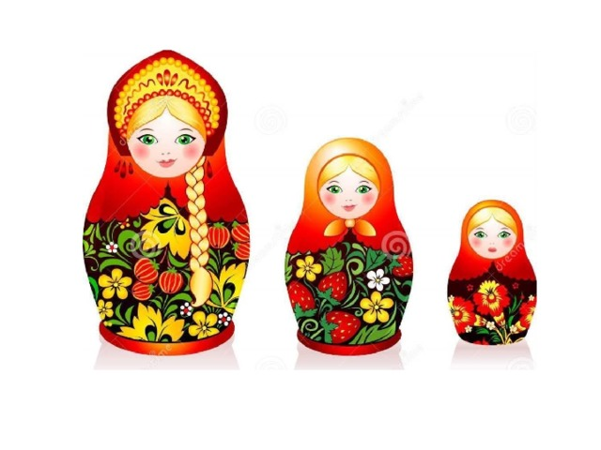

Томилова Юлия Германовна
Музыкальный руководитель ГБОУ Школы 1558, К6

Целенаправленное ознакомление детей с русской игрушкой Матрешкой – это одна из частей приобщения детей к истокам русской народной культуры. Матрешка – самая известная русская игрушка. Но мало кто знает, откуда появилась матрешка. Появление матрешек удивляет – что же таится внутри, какая она, самая маленькая куколка! Когда главный секрет открыт, начинается игра, какая фигурка меньше – больше, выше – ниже.
Проект направлен на решение вопросов патриотического воспитания детей в соответствии с базовой образовательной программой.
Народная игрушка будит мысль и фантазию ребенка. Деревянная точеная фигурка девушки Матрены в сарафане и с платочком на голове невольно привлекает внимание яркой раскраской и вызывает улыбку. Учитывая особенности матрешки надо целенаправленно использовать ее в детском саду.
Постановка проблемы: определить эффективные методы формирования представлений детей дошкольного возраста о декоративно – прикладном творчестве русского народа, путем художественно – эстетического развития.
Актуальность проекта: у современных детей не сформированы представления о народных игрушках и способах их создания. «"Мы уверены в том, что народная игрушка является, при тщательном ее изучении, неисчерпаемым источником мудрой и творческой педагогики". (Е. Флерина.)
Цель: воспитание интереса к истории России, народному творчеству на примере русской национальной игрушки.

Задачи:
Образовательные:
* Сформировать у ребенка представление о русской народной игрушке МАТРЁШКЕ.
* Формировать позитивное, уважительное отношение к родному краю, к труду, его истории.
Развивающие:
* Развивать творческие способности детей в музыкальной деятельности, знакомить с народными промыслами.
Воспитывающие:
* Воспитывать любовь и уважение к народному искусству.
* Создавать радостную атмосферу на занятии.
Ожидаемый результат:
Знание истории происхождения Матрёшки;
Знание особенностей русской народной игрушки (материал, форма, цвета, узоры)
Этапы реализации проекта:
I этап – подготовительный
Определение темы проекта
Формулировка цели и определение задач
Подбор материалов по теме проекта
Изучение методической литературы, сбор информации.
Составление плана основного этапа проекта
II этап – основной
Активизировать деятельность участников проекта по реализации темы.
Познакомить детей с историей матрешки.
Провести музыкальный досуг «Матрешка- Затейница»
Основное содержание проекта
План мероприятий по реализации проекта
№ | Наименование мероприятия | Место проведения | Срок проведения | Ответственный
Подготовительный
этап
1. | Изучение литературы, разработка плана мероприятий, подбор методического, дидактического и наглядного материал для реализации проекта методической разработки сценария развлечения «Матрешка-Затейница», подбор художественной литературы (стихи, загадки) | ГБОУ Школа 1558, К6 | Февраль, 1- я неделя | Муз. руководитель
Основной этап
2. | Показ презентации «Знакомство с русской матрешкой» | ГБОУ Школа 1558,К6 | Февраль, 2-я неделя | Муз. руководитель
3. | Беседа с детьми: «Вот какая Матрешка русская» | ГБОУ Школа 1558,К6 | Февраль, 3- я неделя | Муз. руководитель
4. | Чтение стихов, потешек, загадывание загадок о матрёшке | ГБОУ Школа 1558,К6 | ----- | воспитатели
 | Игра на русских народных музыкальных инструментах | ГБОУ Школа 1558,К6 | Март, 1-я неделя | Муз. руководитель
Заключительный этап
5. | Проведение интегрированного развлечения «Матрешка -Затейница» | ГБОУ Школа 1558, К6 | Март, 3-я неделя | Муз. руководитель, воспитатели
Организация совместной деятельности с детьми.
Познавательное развитие
• «Веселые матрёшки»
Цель: познакомить детей с историей матрёшки, её внешним обликом, особенностями росписи
• Заучивание частушек – потешек
• Загадки о матрёшках
Художественно - эстетическое развитие.
• Слушание и пение детьми песни «Мы весёлые матрёшки… »
• Разучивание танца «Мы - весёлые матрёшки, Ладушки, ладушки… »
Речевое развитие.
• «Матрёшкины потешки»
• Стихи и частушки о матрёшках, загадки
• Стихи к празднику
Социально - коммуникативное развитие
• Русские народные игры: «Колечко», «Лапти», «Карусель»
• Театрализованные игры:, Инсценировка «Матрёшки» на песню «Русская матрёшка».
III – этап заключительный
Итоговое мероприятия: праздник «Матрешка-Затейница»
Результат:
Дети узнали:
историю происхождения Матрёшки;
особенности русской народной игрушки .

